Reemisión por Cupones Abril 16 2008

Circular 08

I. GENERALIDADES:

En la búsqueda de simplificar el proceso de reemisión, a partir del 30 de abril el sistema se encontrará habilitado para realizar reemisiones por cupón, es decir, reemisiones parciales de tickets tomando sólo algunos cupones. Esta funcionalidad estará permitida sólo en situaciones de excepción como reemisiones involuntarias y algunas reemisiones voluntarias que se detallan a continuación.

Este tipo de reemision sólo se permitirá en puntos de venta LAN, no están permitidas en agencias de viajes.

- Reemisiones involuntarias

- En tickets interlineales se deben reemitir sólo los cupones involucrados en la irregularidad y en el punto de la ruta donde ocurre la irregularidad.

Ej: Ticket original: SCL LA X/MIA AA ATL AA X/MIA LA SCL
Cancela el SCLMIA y pasajero es endosado a AA SCLATL

- Sólo se reemiten los cupones 1 y 2, dejando los cupones 3, 4 del ticket original tal cual fueron emitidos originalmente.
- Nuevo ticket SCL AA ATL manteniendo construcción tarifaria original y agregando el indicador de involuntary (I).
- Ticket original mantiene disponible los cupones ATL AA X/MIA LA SCL

- Reemisiones con cupones en estatus A. Actualmente en situaciones donde el cupón anterior a los cupones involucrados en la reemisión, se encuentra en estatus A, el sistema inhibía la reemisión. Con esta funcionalidad el sistema no verificará el estatus de dichos cupones, por lo que permitirá la reemisión.

De acuerdo a la imagen del siguiente ticket se podrá reemitir el cupón 4 y 5 independiente que los cupones 1, 2 y 3 estén en estatus A.

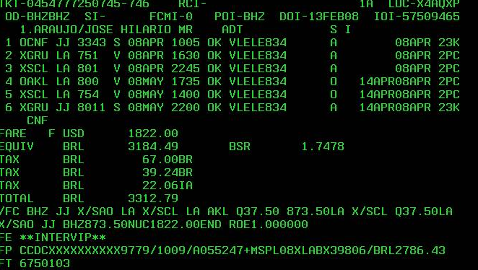

- Reemisiones voluntarias: Este tipo de reemisión puede ser usado para separar tarifas end on end, o side trips emitidos en un mismo ticket y que requieran ser tratados por separado (para devolución o reemisión). Siempre que la tarifa permita reemisión.

Para hacer una reemisión voluntaria por cupón, se deben cumplir una de las siguientes condiciones:
    - Todos los cupones a reemitir forman una tarifa completa e independiente del resto del ticket.
Ej: BUESCLLIMSCLBUE, construido con BUESCLBUE más SCLLIMSCL, se puede reemitir el cupón 1 con el 4 (EZESCLEZE) y el 2 con el 3 (SCLLIMSCL).

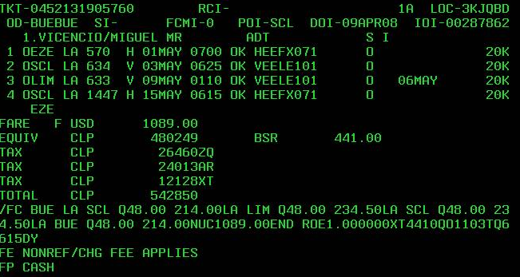

    - El o los cupones a reemitir son parte de una cuponera, donde cada cupón conforma una componente tarifaria
Ej:
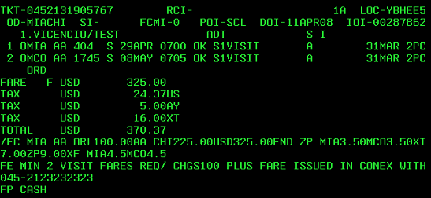

Estos son los únicos casos de reemisiones voluntarias donde estará permitida la reemisión por cupones.

El detalle transaccional será enviado por el área de Sistemas Comerciales antes de la fecha de habilitación en el sistema.

